BÀI 1: CÁC THÀNH PHẦN CƠ BẢN CỦA MÁY TÍNH

A. TRẮC NGHIỆM

1. NHẬN BIẾT
Câu 1: Thành phần nào của máy tính dùng để hiển thị
A. Bàn phím
B. Chuột
C. Màn hình
D. Thân máy

Câu 2: Thành phần nào giúp điều khiển máy tính thuận tiện
A. Bàn phím
B. Chuột
C. Màn hình
D. Thân máy

Câu 3: Lựa chọn nào sau đây KHÔNG nêu đúng tên của hai trong số các thành phần cơ bản của máy tính?
A. Bàn phím và chuột
B. Màn hình và loa
C. Thân máy và màn hình
D. Chuột và màn hình

Câu 4: Trong các câu sau câu nào đúng?
A. Bàn phím và thân máy được kết nối với màn hình
B. Chuột và thân máy tính được kết nối với màn hình.
C. Bàn phím, chuột và màn hình được kết nối với thân máy.
D. Bất kì hai thành phần cơ bản nào của máy tính cũng được kết nối với nhau.

Câu 5: Bộ phận nào sau đây dùng để gõ các phím, gửi tín hiệu vào máy tính?
A. Màn hình.
B. Bàn phím
C. Thân máy.
D. Loa

Câu 6: Bộ phận nào là bộ phận quan trọng nhất của máy tính?
A. Màn hình.
B. Bàn phím
C. Thân máy.
D. Loa

Câu 7: Trong các bộ phận sau đây, bộ phận nào thực hiện chức năng tiếp nhận thông tin vào?
A. Loa
B. Bàn phím
C. Màn hình
D. Bàn phím, chuột.

Câu 8: Cho hình ảnh máy tính xách tay, bộ phận được đánh số 4 tương ứng là gì?
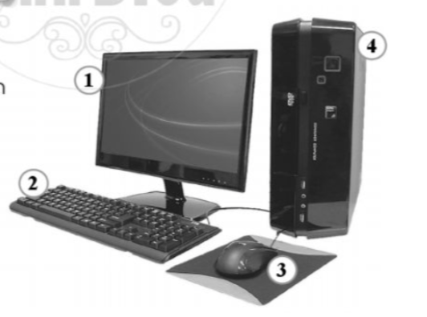

A. Màn hình.
B. Bàn phím.
C. Thân máy
D. Chuột

Câu 9: Cho hình ảnh máy tính xách tay, bộ phận được đánh số 1 tương ứng là gì?

A. Chuột
B. Bàn phím.
C. Thân máy
D. Màn hình

Câu 10: Trong các câu sau câu nào sau, câu nào SAI?
A. Nhờ có bàn phím, ta có thể nhập các chữ, số và kí hiệu vào máy tính.
B. Nhờ có chuột máy tính, ta có thể lưu trữ và xử lí thông tin.
C. Nhờ có màn hình, ta có thể xem các chữ, hình ảnh và video hiện ra từ máy tính.
D. Nhờ có loa, ta có thể nghe được nhạc và âm thanh từ video hiện ra trên mang hình.

2. THÔNG HIỂU

Câu 1: Đâu là bàn phím máy tính?
A.
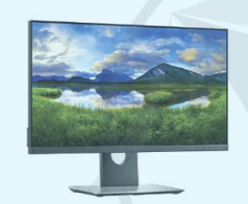

B.
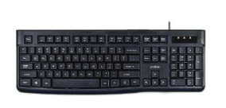
C.
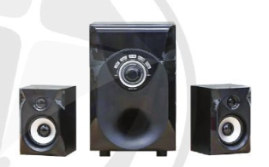
D.
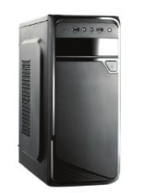

Câu 2: Đâu là màn hình máy tính?
A.

B.
C.
D.

Câu 3: Đâu là thân máy tính?
A.

B.
C.
D.

Câu 4: Hãy ghép mỗi thành phần của máy tính cho ở cột A với đúng chức năng của chúng cho ở cột B
A | B
1. Bàn phím | a. Để hiện thông tin ra
2. Chuột | b. Để lưu trữ và xử lý thông tin
3. Thân máy | c. Để thu nhận thông tin
4. Màn hình | d. Để điều khiển máy tính

A. 1-c, 2-c, 3-d, 4-a
B. 1-c, 2-d, 3-b, 4-a
C. 1-d, 2-c, 3-b, 4-a
D. 1-c, 2-d, 3-a, 4-d

Câu 5: Bàn phím có chức năng gì?
A. Để hiện thông tin ra.
B. Để lưu trữ, xử lí thông tin.
C. Để thu nhận thông tin.
D. Để điều khiển máy tính.

3. VẬN DỤNG
Câu 1: Máy tính thường không được sử dụng ở đâu?
A. Lớp học thực hành tin học.
B. Văn phòng nhà trường.
C. Sân trường
D. Công ty, xí nghiệp, nhà máy.

Câu 2: Chuột máy tính có chức năng gì?
A. Để điều khiển máy tính.
B. Để lưu trữ, xử lí thông tin.
C. Để thu nhận thông tin.
D. Để hiện thông tin ra.

Câu 3: Điền từ thích hợp vào chỗ chấm.
Nhờ có ................. ta có thể nghe được nhạc từ máy tính.
A. màn hình
B. chuột
C. bàn phím
D. loa

4. VẬN DỤNG CAO
Câu 1: An muốn nghe nhạc trên máy tính vậy thì An cần thành phần nào của máy tính?
A. Loa
B. Máy in
C. Camera số (webcam)
D. Chuột

Câu 2: Hùng muốn xem phim trên máy tính thì cần dùng thành phần nào của máy tính để hiển thị phim?
A. Màn hình
B. Chuột
C. Bàn phím
D. Máy in

B. ĐÁP ÁN
1. NHẬN BIẾT

1. C | 2. B | 3. B | 4. C | 5. B
6. C | 7. D | 8. C | 9. D | 10. B
11. | 12. | 13. | 14. | 15.
2. THÔNG HIỂU

1. B | 2. A | 3. D | 4. B | 5. C
6. | 7. | 8.. | 9. | 10.
11. | 12. | 13. | 14. | 15.
3. VẬN DỤNG

1. C | 2. A | 3. D | 4. | 5.
6 | 7 | 8 | 9 | 10
4. VẬN DỤNG CAO

1. A | 2. A | 3. | 4. | 5.
6 | 7 | 8 | 9 | 10

